Informe de Gestorías realizadas en el mes de Febrero de 2019, que presenta la Diputada Blanca Eppen Canales

Brindar asesoría a funcionario de Francisco I. Madero.

Solicité a Regidor reunión con vecinos de las Colonias La fuente y Valle Dorado para la instalación de Comité “VECINO GUARDÍAN” para contribuir a mejorar el tema de seguridad en las calles del sector que habitan.

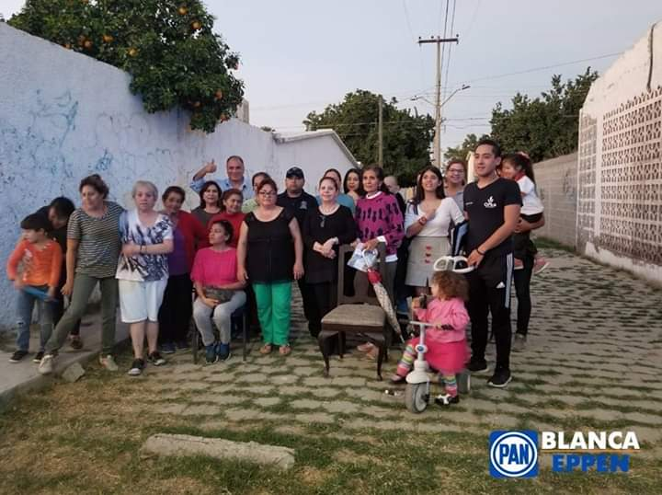

Apoyo para solventar gastos médicos de habitante de la comunidad del Ejido Alejo González del Municipio de San Pedro, Coahuila.
Apoyo para solventar gasto imprevisto por accidente automovilístico a vecina del Ejido La Paz en el Municipio de Torreón, Coahuila.

Entrega de bolos en diferentes instituciones educativas del Municipio de Torreón, para contribuir a los festejos del Día de la amistad, entre las cuales se encuentran el Jardín de Niños “RAMÓN LÓPEZ VELARDE” y la Escuela Primaria “RAFAELA RAMÍREZ CASTAÑEDA” del Ejido el Pacífico; Escuela Primaria “VICTOR M. VEGA” de la Colonia Lázaro Cárdenas; Escuela Primaria “CONSTITUYENTES DE 1917 T.V.” de la Colonia Residencial la Hacienda; así como también habitantes de las comunidades del Ejido la Partida y el Ejido Hidalgo del Municipio de Francisco I. Madero.
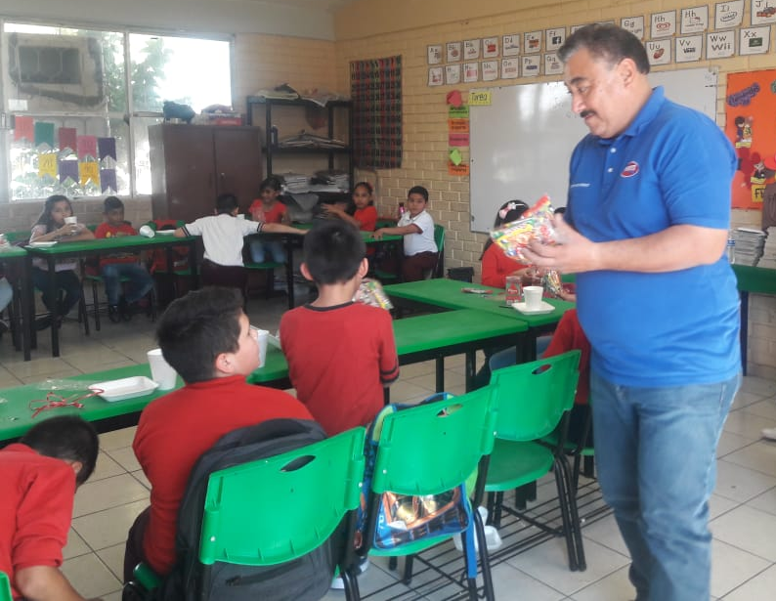

Reunión con el Comité de Estancias Infantiles de la Región del Municipio de Torreón para brindarles asesoría con trámite de amparo.

Entrega de despensas a vecinos de la Colonia Rincón La Merced.

Se proporcionó manguera para riego en Colonia Hogares Ferrocarrileros para contribuir al mantenimiento de las áreas verdes de la Plaza de la Virgen.
